PRESSEMITTEILUNG
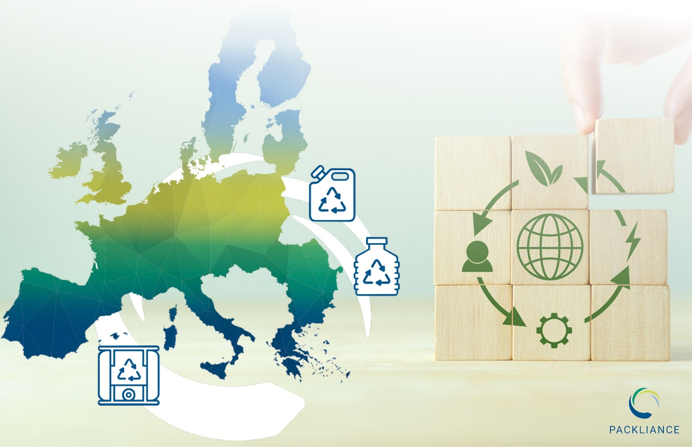
RIGK, GVÖ und KBS gründen PACKLIANCE – Partner für die Umsetzung der EU-Verpackungsverordnung (PPWR)
PACKLIANCE bündelt Erfahrung und Netzwerkkompetenz zur Unterstützung von Industrie und Handel bei der Erfüllung der erweiterten Herstellerverantwortung. © RIGK
Wiesbaden, November 2025 – Die drei herstellergetragenen Rücknahmesysteme GVÖ Gebinde-Verwertungsgesellschaft der Mineralölwirtschaft mbH, Kreislaufsystem Blechverpackungen Stahl GmbH (KBS) und RIGK GmbH haben gemeinsam die PACKLIANCE GmbH mit Sitz in Wiesbaden gegründet.
Das neue Dienstleistungsunternehmen unterstützt Erzeuger und Hersteller innerhalb der EU bei der rechtssicheren und praxisnahen Umsetzung der EU-Verpackungsverordnung (Packaging and Packaging Waste Regulation – PPWR). PACKLIANCE hilft dabei, komplexe Anforderungen zu verstehen, zu strukturieren und lösungsorientiert umzusetzen, entsprechend dem Leitgedanken: „Rules multiply. We simplify.“
„Mit PACKLIANCE schaffen wir einen zentralen Ansprechpartner, der Unternehmen auf dem Weg zur PPWR-Konformität begleitet und unterstützt“, erklärt Jan Bauer, Geschäftsführer der PACKLIANCE GmbH.
Beratung und Umsetzung aus einer Hand
PACKLIANCE führt zunächst eine umfassende Bestandsaufnahme durch und erstellt darauf aufbauend GAP- sowie Risikoanalysen im Hinblick auf die Anforderungen der PPWR. Unter Einbeziehung digitaler Tools konzentriert sich der Beratungsansatz auf industrielle und gewerbliche Verpackungen sämtlicher Materialarten.
Die Leistungen umfassen vier zentrale Bereiche:
- Bestandsaufnahme – Rollen- und Pflichtenidentifikation, GAP-Analysen und Workshops
- Unterstützung im Konformitätsprozess – Erstellung technischer Dokumentationen, Datenplattform und Behördenkommunikation
- EU-weite Unterstützung bei EPR-Pflichten – Beratung, Registrierung und Mengenmeldungen an nationale Systeme
- Bereitstellung von Bevollmächtigten – für Hersteller und Erzeuger in der EU
Proaktiver Ansatz in einem dynamischen Rechtsumfeld
Die PPWR wird in den kommenden Jahren durch zahlreiche delegierte Rechtsakte und Implementing Acts weiter konkretisiert. PACKLIANCE begleitet ihre Kunden dabei fortlaufend und hält sie über Änderungen zu Themen wie Kennzeichnungspflichten, Rezyklatanteile, Wiederverwendungsquoten, Design-for-Recycling-Guidelines und Nachweisverfahren informiert.
„Die PPWR wird die Verpackungswelt in den kommenden Jahren grundlegend prägen“, sagt Maria Hentze, Business Director der PACKLIANCE GmbH. „Wir unterstützen Unternehmen dabei, sich frühzeitig auf die neuen Anforderungen vorzubereiten und Prozesse PPWR-konform sowie effizient zu gestalten.“
Über PACKLIANCE GmbH
Die PACKLIANCE GmbH ist ein gemeinsames Dienstleistungsunternehmen von GVÖ, KBS und RIGK. Sie unterstützt Erzeuger und Hersteller bei der EU-weiten Umsetzung der PPWR, insbesondere im Hinblick auf Beratung, Konformitätsbewertung, EPR-Pflichten und Bereitstellung von Bevollmächtigten. Sitz des Unternehmens ist Wiesbaden (Hessen). Die Geschäftstätigkeiten der Gesellschafter bleiben unverändert bestehen.
Weitere Informationen:
PACKLIANCE GmbH  Jan Bauer, Geschäftsführer  Maria Hentze, Business Director  Friedrichstr. 6  D-65185 Wiesbaden  Tel.: +49 (0) 6 11/ 73345901  info@packliance.eu; www.packliance.eu | Redaktioneller Kontakt, Belegexemplare:  Konsens PR GmbH & Co. KG  Dr.-Ing. Jörg Wolters  Hans-Böckler-Straße 20  D-63811 Stockstadt  Tel.: +49 (0) 60 27/99005-13  mail@konsens.de; www.konsens.de
Sie finden diese Presseinformation als doc-Datei sowie das Bild in druckfähiger Auflösung zum Herunterladen unter www.rigk.de/wissenswert/presse

